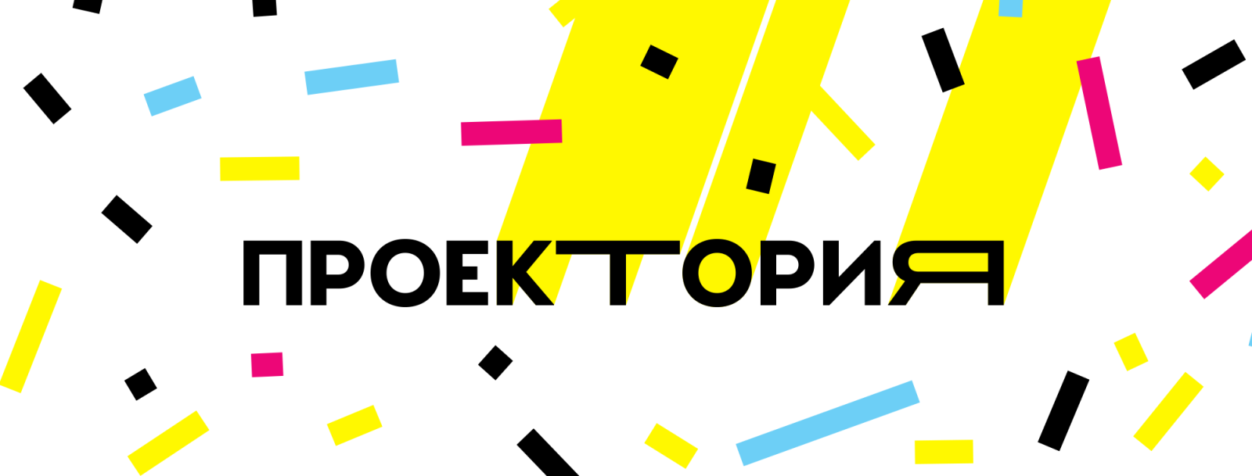

Добрый день!

Образовательная программа Всероссийского форума профессиональной ориентации «ПроеКТОриЯ» продолжается! Он проходит в цифровом формате – все лекции и прямые эфиры доступны онлайн на нашем сайте и в группе проекта ВКонтакте.

Сегодня состоялся прямой эфир с Ариной Спиридоновой, product owner в онлайн-школе Тетрика. Арина рассказала ребятам о технологиях в образовании, навыках разных специалистов этой сферы и поделилась полезными для старшеклассников ресурсами. А мы делимся этими проектами с вами!
- Вебинары с представителями топ-вузов
Серия бесплатных вебинаров с представителями ведущих университетов по вопросам поступления, обучения, факультетов и дальнейших карьерных перспектив. Абитуриенты узнают, что можно делать уже сейчас, чтобы точно поступить в вуз мечты на бюджет.
- Подборки полезного контента на период частично-дистанционного обучения
Интенсивы по подготовке к ОГЭ и ЕГЭ, подробные разборы экзаменационных задач, чек-листы для эффективной учёбы, памятки по всем школьным предметам. Всё, что нужно в период дистанта!
29 октября в 15:00 (мск) в рамках форума "ПроеКТОриЯ" состоится Ректорский час. Руководители ведущих вузов страны обсудят, какие вызовы пандемия поставила перед системой образования и расскажут, к чему готовиться 11-классникам.

30 октября в 11:00 (мск) пройдёт традиционный Большой открытый урок. Он будет посвящен профессионалам, которым в этом году пришлось перестраивать весь рабочий процесс: врачам, учителям, энергетикам, фармацевтам, IT-специалистам и работникам культуры.

